ACO Abflussrohr PIPE d110x250 (98584)

ACO Haustechnik

Eigenschaften

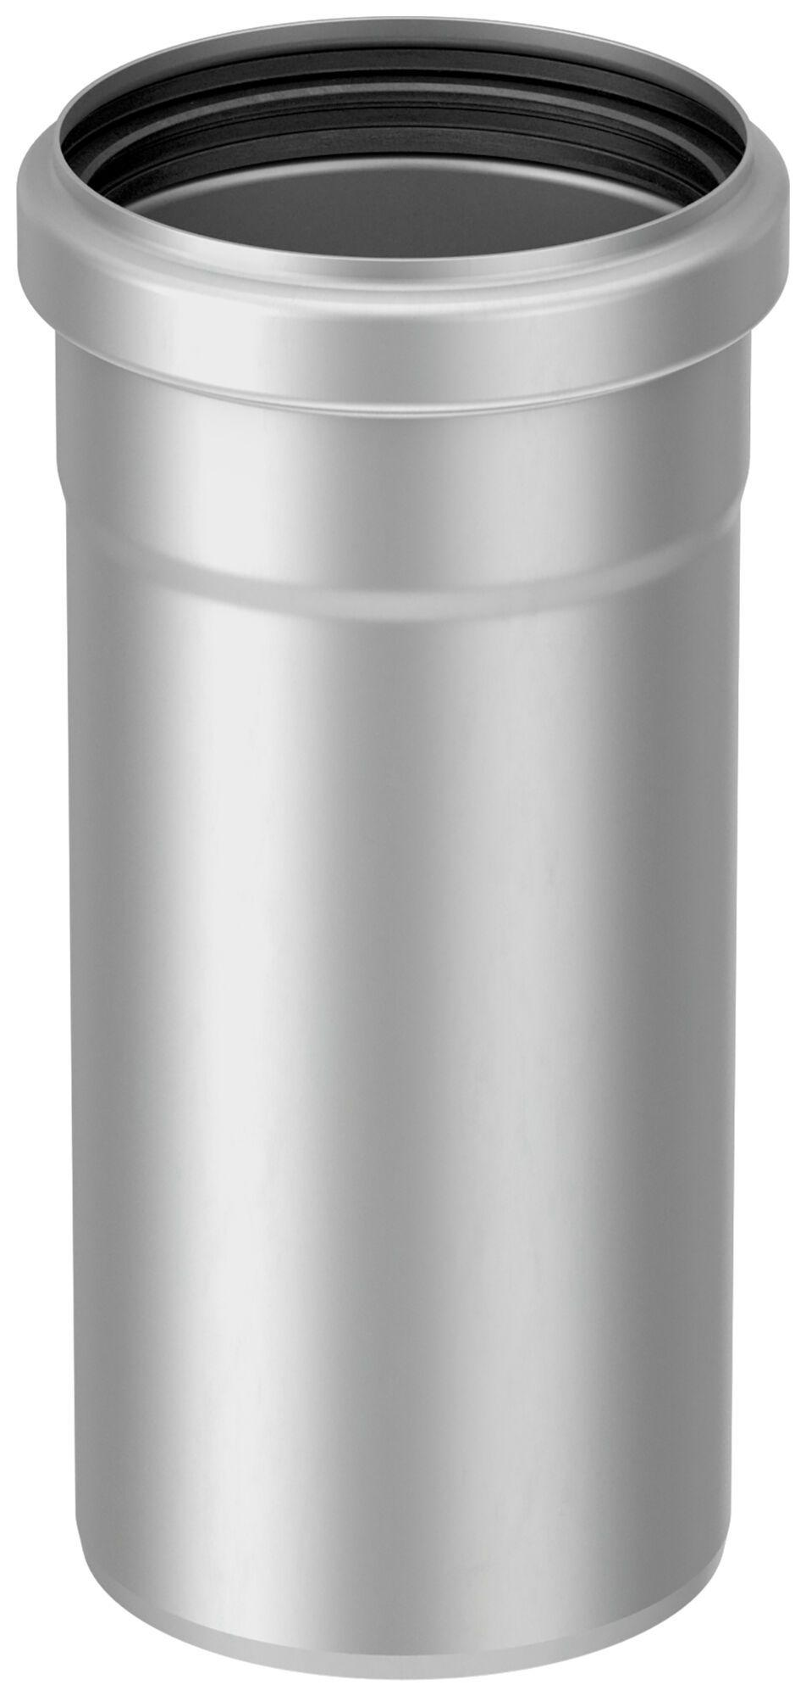

GTIN:

8590830202030

HAN:

0174.01.59